¿Qué entendemos por calidad del software?
La calidad del software no debe reducirse a “que no tenga errores”. En el contexto profesional, un producto es de calidad cuando cumple su propósito funcional, responde en tiempos aceptables, protege la información, es usable, mantenible y puede operar en el contexto previsto.
Por ello, la calidad no se evalúa solo al final; debe construirse desde los requisitos, el diseño, la codificación, la revisión y las pruebas. Esta idea es central para que el estudiante comprenda por qué “probar” no equivale por sí solo a “asegurar la calidad”.
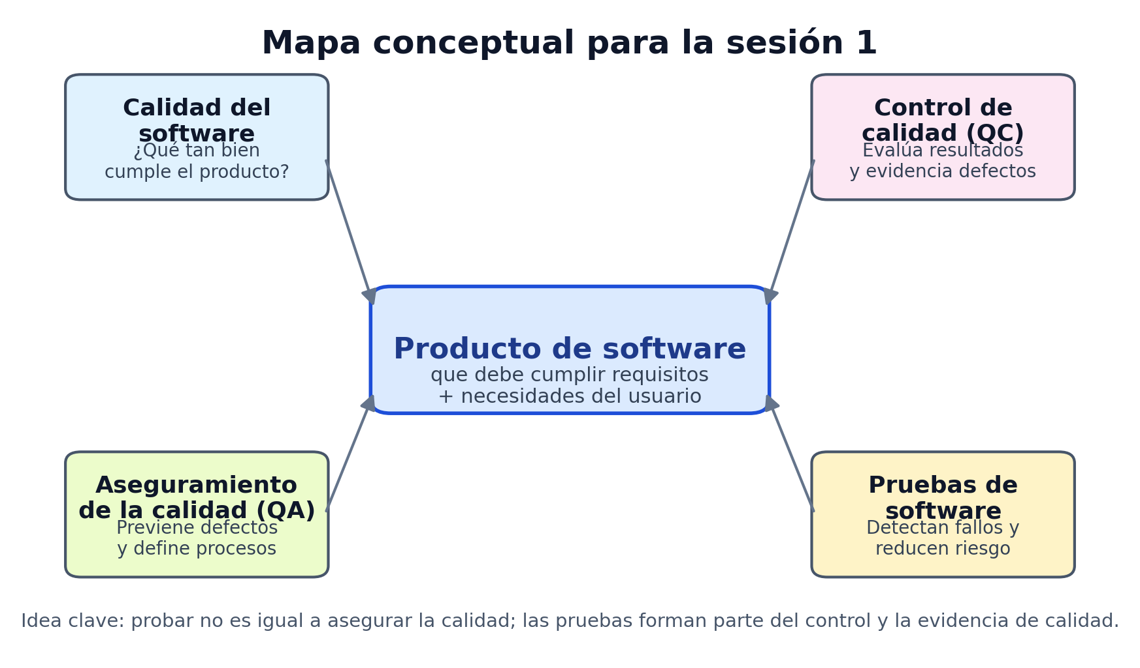

Atributos de calidad del producto
Para esta sesión se recomienda presentar el modelo ISO/IEC 25010 como un organizador claro de la conversación. La utilidad didáctica del modelo es que permite pasar de una idea abstracta de “calidad” a un conjunto de atributos observables que luego pueden convertirse en requisitos, criterios de aceptación, métricas y pruebas.
El docente puede conducir el diálogo con la pregunta: “Si mañana se cae el sistema de matrícula, pero todas las pantallas se ven bien, ¿diríamos que el software tiene calidad?”. Esta pregunta orienta al grupo a reconocer que la calidad es una noción multidimensional.
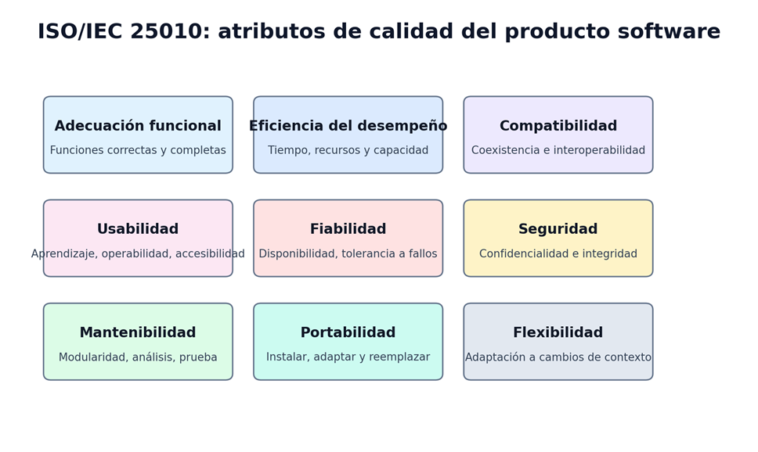

Diferencia entre QA, QC y testing
• Aseguramiento de la calidad (QA): conjunto de actividades orientadas a dar confianza de que se cumplirán los requisitos de calidad. Tiene un enfoque preventivo y de proceso. Ejemplos: políticas de revisión, estándares de codificación, definición de “done”, capacitación, auditorías internas, uso de checklists y mejora continua.
• Control de calidad (QC): actividades dirigidas a evaluar la calidad de un componente o sistema. Tiene un enfoque de evaluación del producto o del resultado. Ejemplos: ejecución de pruebas, revisión de resultados, análisis de defectos, medición de cobertura y verificación de conformidad.
• Pruebas de software: subconjunto clave del control de calidad. Se diseñan y ejecutan para encontrar defectos, reducir riesgos y generar evidencia de cumplimiento. En clase es importante remarcar que las pruebas son necesarias, pero no suficientes para garantizar calidad por sí solas.
Idea fuerza para enfatizar en clase: un equipo puede ejecutar muchas pruebas y aun así tener mala calidad si los requisitos son ambiguos, si los criterios de aceptación no están claros o si el proceso permite que los defectos se introduzcan de manera sistemática.

Verificación y validación
En esta parte conviene trabajar dos preguntas guía que suelen fijarse bien en la memoria del estudiante: “¿estamos construyendo el producto correctamente?” y “¿estamos construyendo el producto correcto?”. La primera conduce a la verificación; la segunda, a la validación.
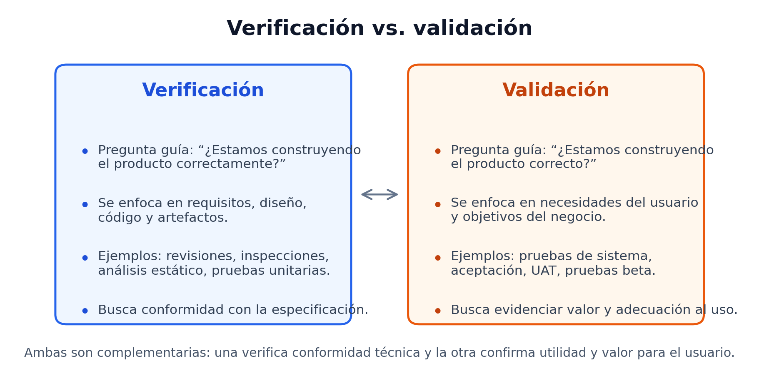

Caso guía para la sesión: sistema de matrícula universitaria
R1 | El estudiante debe poder matricularse desde la web sin errores de duplicidad de cursos.
R2 | El sistema debe responder en menos de 2 segundos para 500 usuarios concurrentes durante el primer día de matrícula.
R3 | Solo usuarios autorizados podrán acceder al historial académico y a la ficha del estudiante.
R4 | La matrícula registrada no debe perderse si un nodo del sistema falla.
R5 | El flujo principal debe ser comprensible para estudiantes de primer ciclo sin entrenamiento previo.

• R1 se asocia principalmente con adecuación funcional y también con integridad de reglas de negocio.
• R2 se relaciona con eficiencia del desempeño.
• R3 se vincula con seguridad.
• R4 se relaciona con fiabilidad.
• R5 se asocia con usabilidad.
- Revisar la especificación del flujo de matrícula, inspeccionar reglas de prerrequisitos o ejecutar pruebas unitarias sobre la validación de duplicidad son ejemplos de verificación.
- Solicitar a un grupo piloto de estudiantes que use el sistema y confirmar que el flujo satisface sus necesidades de matrícula es un ejemplo de validación.

Contexto actual de industria: IA aplicada a testing
Para conectar la teoría con la práctica contemporánea, se recomienda cerrar el desarrollo conceptual con un ejemplo breve de inteligencia artificial aplicada a testing. Actualmente, herramientas como GitHub Copilot pueden ayudar a generar pruebas unitarias iniciales, sugerir casos límite y acelerar la escritura de código de prueba. Sin embargo, esto no sustituye el juicio profesional del tester ni del desarrollador.
Un ejemplo muy didáctico consiste en mostrar cómo una función de validación de precios puede recibir una propuesta inicial de pruebas usando el comando /tests. El valor pedagógico no está en “copiar” la salida de la IA, sino en pedir al estudiante que revise qué casos faltan, qué supuestos hizo la herramienta y qué riesgos de negocio no fueron cubiertos. Así se refuerza la idea de que la IA acelera el trabajo, pero la responsabilidad de la calidad sigue siendo humana.

. Actividad aplicada en aula
Título de la actividad: “¿Qué atributo de calidad está en riesgo?”
Propósito | Aplicar los conceptos vistos para identificar atributos de calidad y distinguir verificación de validación a partir de un caso.
Organización | Equipos de 3 o 4 estudiantes.
Instrucciones | Cada equipo analiza los requisitos del sistema de matrícula y completa una matriz con tres columnas: atributo de calidad, actividad de verificación y actividad de validación.
Tiempo | 20 minutos.
Producto | Matriz breve del caso con justificación de al menos tres decisiones tomadas por el equipo.

Modelo de matriz sugerida para entregar a los estudiantes:
Req. | Atributo de calidad | Actividad de verificación | Actividad de validación
R1
R2
R3

Fundamentos de Pruebas de Software
Las pruebas de software son clave para una experiencia de usuario confiable y para reducir riesgos técnicos, de costo y legales. El testing moderno prioriza la prevención de defectos, la ética profesional y la mejora continua para entregar productos que funcionen de verdad.
¿Por qué las pruebas importan en el desarrollo?
Las fallas en producción rompen la confianza y expulsan usuarios. Imagínalo: una transacción interrumpida por un error o un cobro duplicado. La consecuencia es clara: abandono inmediato. Por ética profesional, no se debe liberar software con errores al usuario final.
- Probar es explorar, revisar y experimentar el producto.
- Entre menos entiendes el producto, más errores generas.
- La cobertura de pruebas debe mirar todo el flujo de datos: interfaz, backend, base de datos y seguridad.

¿Qué es testing moderno?
Dejar de apilar capas para “encontrar” fallas y adoptar prácticas que prevengan introducir defectos. Importa el entendimiento profundo del producto, la comunicación entre desarrollo, testing, diseño y documentación, y un proceso monitoreado de punta a punta.

¿Puede existir software sin errores?
No. El 100% libre de defectos no sucede. Puedes aspirar a niveles muy altos de calidad, pero siempre habrá posibilidad de fallos por cambios externos.
- Surgen nuevos dispositivos y versiones de software.
- Un sistema estable hoy puede fallar mañana al actualizar el entorno.
- A mayor riesgo del software, más pruebas, sin garantía absoluta.

¿Qué aprendemos de fallos públicos?
Errores en vivo muestran que hasta con un plan sólido pueden escapar detalles.
- Un reconocimiento facial falló porque el equipo bloqueó el dispositivo tras múltiples intentos previos.
- La “ventana azul” quedó asociada a Windows 98 tras una presentación en vivo.
- En Uber, la falta de pruebas de seguridad dejó expuestos datos y generó consecuencias organizacionales.

¿Qué costes y riesgos revelan las pruebas?
No se trata solo de vergüenza pública. Hay decisiones de negocio, prestigio y cumplimiento legal. Probar ayuda a mejorar la siguiente liberación, controlar costos y atender estándares obligatorios.

¿Cómo el retrabajo afecta a equipos ágiles?
Algunos se llaman ágiles por “resolver problema tras problema”. Eso no es agilidad: es retrabajo.
- Falta de análisis compartido duplica tareas.
- Se corrige un módulo sin entender el impacto y se rompen otras partes.
- La comunicación debe servir a desarrollo, testing, documentación y diseño.

¿Qué implica cumplir estándares en industrias críticas?
En salud, aeronáutica o banca, no basta con que “al usuario le funcione”. Hay requisitos legales y de certificación.
- Condiciones del dispositivo y del rol del usuario final.
- Estándares de desarrollo y de entrega para poder vender.
- Procesos que aseguran el resguardo correcto de datos.

¿Cómo empezar a mejorar la cobertura de pruebas?
Integra pruebas en todo el ciclo, no solo “al frente”. Abarca el flujo completo de datos, backend, base de datos y seguridad. Y recuerda: si no estimas bien, no entiendes el producto o no sabes quién es tu cliente, los defectos se multiplican.

¿Qué prácticas mejoran la calidad desde el análisis?
- Definir un análisis que sirva a todo el equipo.
- Priorizar prevención sobre detección tardía.
- Planear pruebas para la siguiente liberación con mejora continua.
- Actualizar el software frente a nuevos dispositivos y versiones.
- No postergar pruebas “para la siguiente iteración”.
- Investigar estándares y procesos aplicables a tu industria.

Trabajo para casa:
- Investiga sobre el ISO/IEC 25010 y la ISO/IEC/IEEE 29119
- Matriz de verificación y validación

